Ясыревский отдел
6+ МБУК ВР «МЦБ» им. М.В. Наумова
Одарчук Л.А.

х. Ясырев.
2021г.12

МБУК ВР «МЦБ» имени М.В. Наумова

ДЕВОЧКА ИЗ XXI ВЕКА.
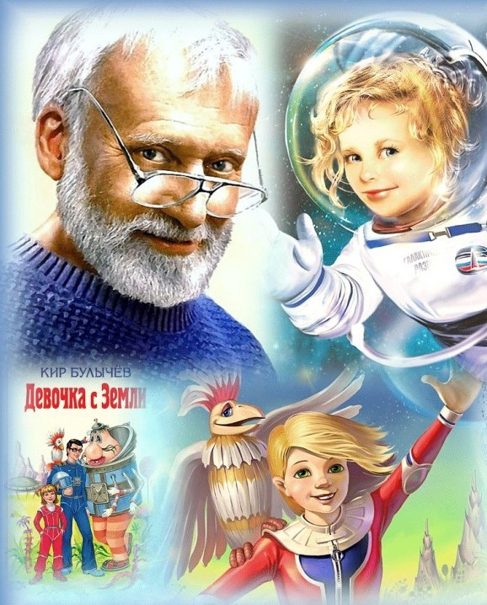
Подборка книг.
Дню рождения Кира Булычева посвящается.

Составитель:
библиотекарь 2 категории
Ясыревского отдела
МБУК ВР «МЦБ» им. М.В. Наумова
Одарчук Л.А.

х. Ясырев.
2021г.

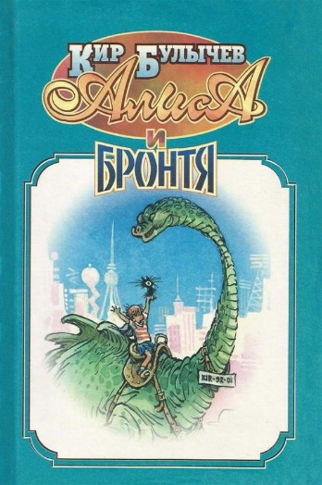
Ребята вы, конечно же, слышали про Алису Селезневу. С ней уже подружились миллионы девчонок и мальчишек как в нашей стране, так и далеко за ее пределами. И все потому, что эта веселая, отважная и находчивая девочка из будущего стала непременной и главной участницей самых невероятных и удивительных событий, о которых рассказал замечательный писатель-фантаст Кир Булычев.
Булычев, Кир «Алиса и Бронтя».
В этой книге вас ждет множество увлекательных историй, случившихся с девочкой Алисой. Вместе с ней и ее друзьями вы вступите в противоборство с сумасшедшими роботами и космическими пиратами, побываете на других планетах, где живут удивительные существа, совершите путешествие на машине времени, а также познакомитесь с другими необыкновенными приключениями девочки из XXI века.

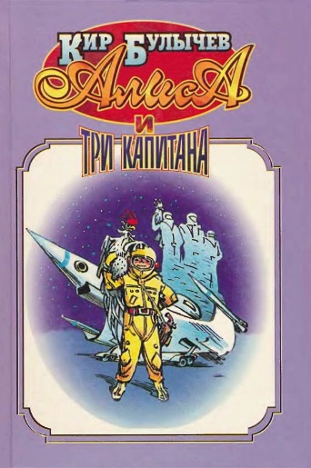
Булычев, Кир «Алиса и три капитана»
Межпланетная экспедиция за новыми животными для московского космического зоопарка, в которой участвует профессор Селезнев и его дочь Алиса, напала на след пропавших героев — трех капитанов. Друзьям удается разгадать тайну их исчезновения, но для этого пришлось выдержать жестокую схватку с настоящими космическими пиратами.

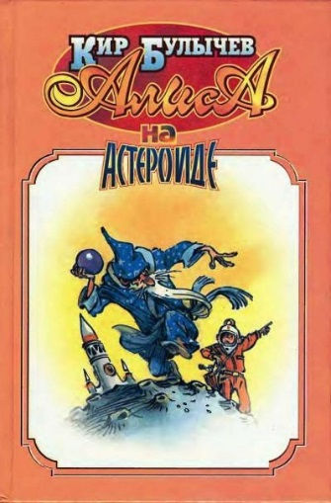
Булычев, Кир «Алиса на астероиде»
В очередной книге рассказывается о том, как Алиса и ее друзья ищут разгадку таинственных лиловых шаров. Вместе с остальными членами экипажа разведбота «Арбат» Полиной Метелкиной, роботом Посейдоном и японским мальчиком Юдзо Алиса оказывается пленницей на загадочном астероиде, населенном странными поглупевшими людьми и «поумневшими» роботами. И за этим всем кроется удивительная тайна.

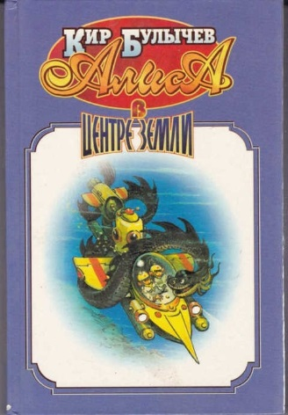
Булычев, Кир «Алиса в центре Земли»
Непоседливой Алисе, девочке из XXI века, недостаточно головокружительных путешествий в далекие межзвездные миры, и маршрут следующей ее экспедиции лежит не в далекий космос, а в самый центр Земли. Юные «терранавты» Пашка Гераскин и Алиса на уникальном корабле кузнеца Семена попадают в подземное королевство и помогают его жителям избавиться от господства жадного и коварного диктатора.
Благополучно возвратившись из этого опасного путешествия, неразлучные друзья устремляются на батискате в океанские глубины, где со времен легендарной Атлантиды сокрыто немало тайн и на каждом шагу поджидают удивительные приключения.
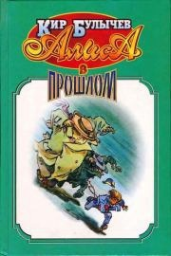
Булычев, Кир «Алиса в прошлом»
Неугомонная Алиса вновь оказалась в центре головокружительных событий! Вы прочитаете о том, как злобные космические пираты, прилетевшие на Землю с далекой планеты Крокрыс, попытались завладеть чудесным изобретением — миелофоном, и о том, что произошло дальше, когда Алиса и ее друзья стали на пути бандитов-инопланетян.

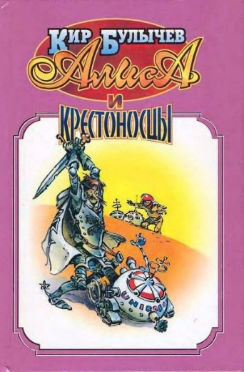
Булычев, Кир «Алиса и крестоносцы»
В этой книге вы вновь встретитесь с девочкой из будущего, Алисой Селезневой. Вместе с ней отправитесь на машине времени в средневековый Иерусалим, во времена крестоносцев, где Алису ожидают опасные приключения. Но верные друзья придут ей на выручку и помогут отважной путешественнице вернуться в ХХI век, в Космозо — космический зоопарк, в котором живет необыкновенный золотой медвежонок, привезенный с далекой планеты. На самом деле это пушистое чудо оказалось совсем не тем безобидным существом, каким его считали Алиса и ее школьные друзья... Обо всем, что случилось с ними, вы узнаете, прочитав увлекательную книгу Кира Булычева.

«ДЕВОЧКА ИЗ XXI ВЕКА.»: подборка книг/ сост. библиотекарь II категории Ясыревского отдела Л.А. Одарчук - х. Ясырев: МБУК ВР «МЦБ» им. М.В. Наумова, 2021.- 3 с.

